Título de la materia: | Matemáticas
Nivel: | ESO 1 | Opción: | A
Nombre: |  | Grupo:
Evaluación: |  | N.º:
Calificación: |  | Fecha:

Ejercicio nº 1.-

Completa la siguiente tabla escribiendo el porcentaje, la fracción y el número decimal que corresponde en cada caso:

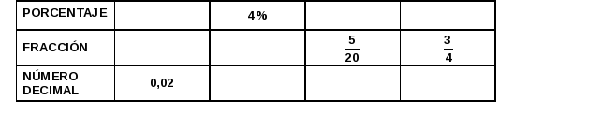

Solución:

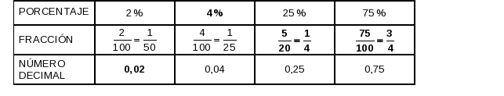

Ejercicio nº 2.-

Calcula los porcentajes pedidos en a) y b) y las cantidades que correspondan a los porcentajes dados en c) y d):

a) 20 % de 700

b) 50 % de 370

c) 160 es el 20 % de …

d) 16 es el 1 % de …

Solución:

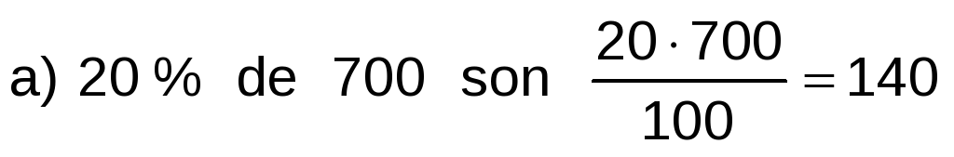

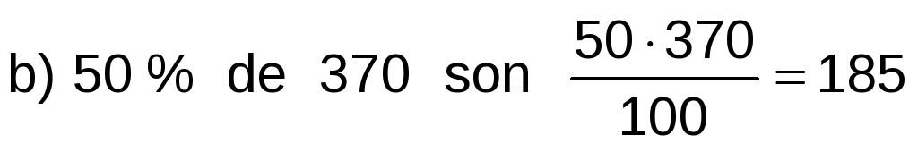

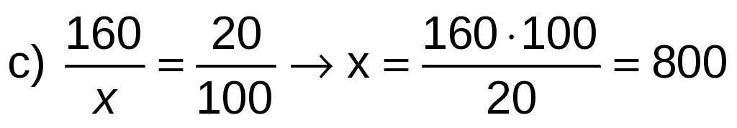

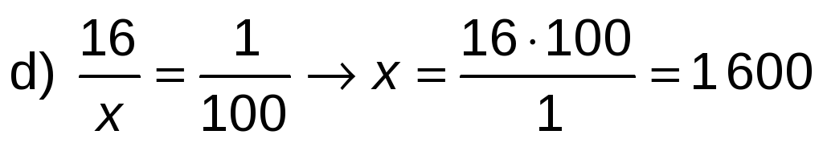

Ejercicio nº 3.-

Un libro que valía el año pasado 22,50 €, ha subido un 12 %. Si en la librería me hacen un descuento de un 7,5 %, ¿cuánto pagaré por el libro?

Solución:

Ejercicio nº 4.-

De 40 lanzamientos de penalti que ha realizado David, ha metido 18. ¿Qué porcentaje de aciertos tiene David?

Solución:

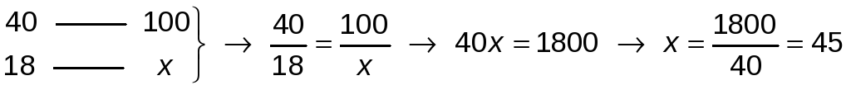

David tiene un porcentaje de aciertos del 45 %.

Ejercicio nº 5.-

El precio de un televisor ha subido un 25 % con relación al del año pasado. ¿Cuál es su precio actual si el año pasado era de 510,8 euros?

Solución:

Su precio actual asciende a 638,50 euros.

